資料類型

JavaScript的資料類型：

* String（字串）
* Number（數字）
* Boolean（布林值）
* Undefined（未定義）
* Null（空值）
* Object（物件）

【01】String（字串）

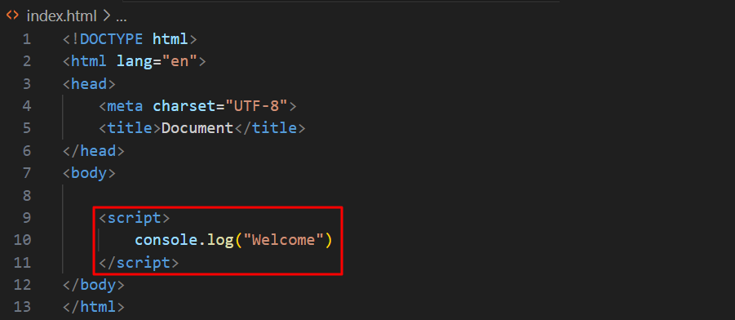

【02】Number（數字）

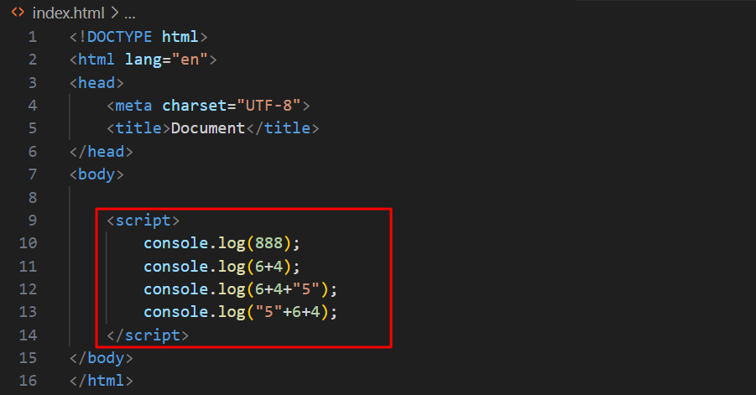

【03】Boolean（布林值）

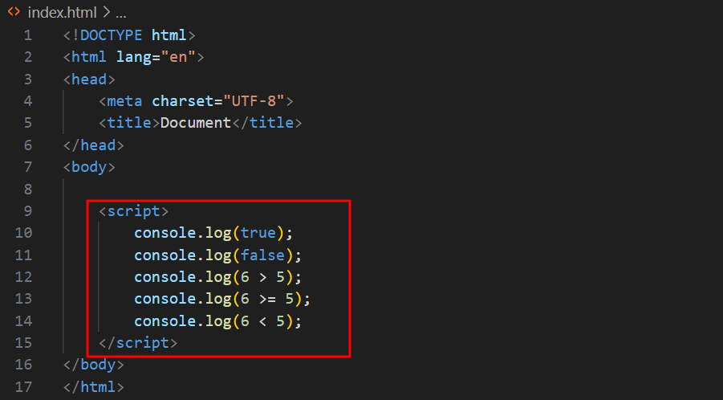

【04】Undefined（未定義）

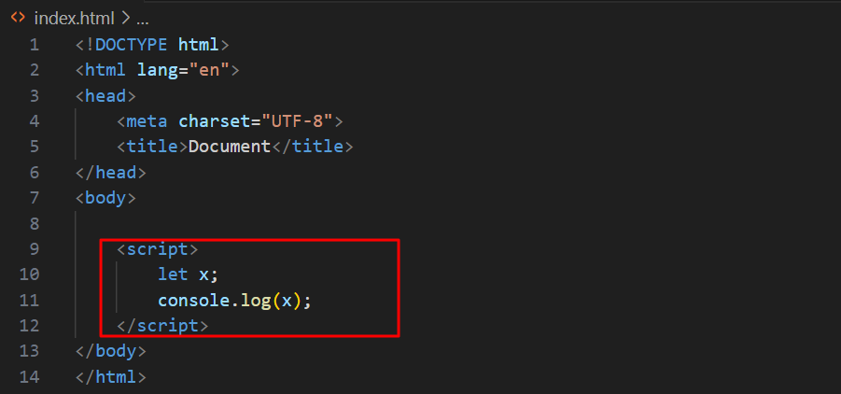

【05】Object（物件）

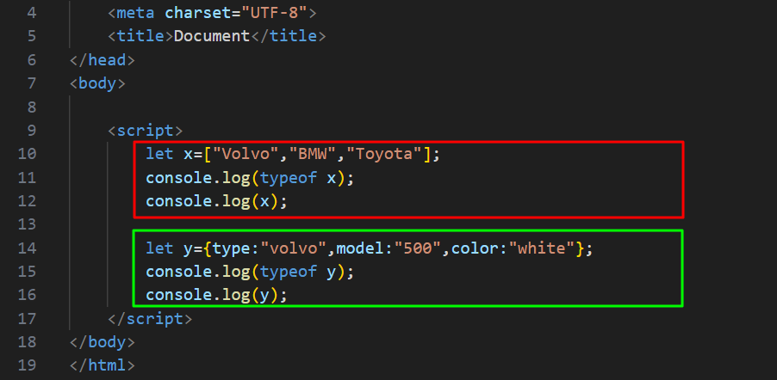

**陣列**

**物件**